Ficha de Trabalho
1º Ano – Nome:
1 – Separa as sílabas conforme o exemplo.
alto | soldado | solteiro | culpa
Al to

almoço | papel | general | futebol

2 – Escreve o nome das imagens.
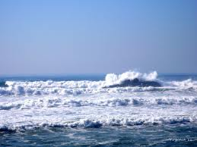 | 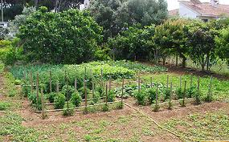 | 

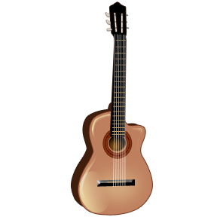 |  |  | 
3 – Escreve uma frase utilizando frases do exercício anterior.

António
onze
laranja
alperce
4 – Completa o texto utilizando as frases da tabela.

O menino tem anos.
Na sua festa havia bolo de e sumo de .

